
شرکت ايران خودرو (سهامی عام)

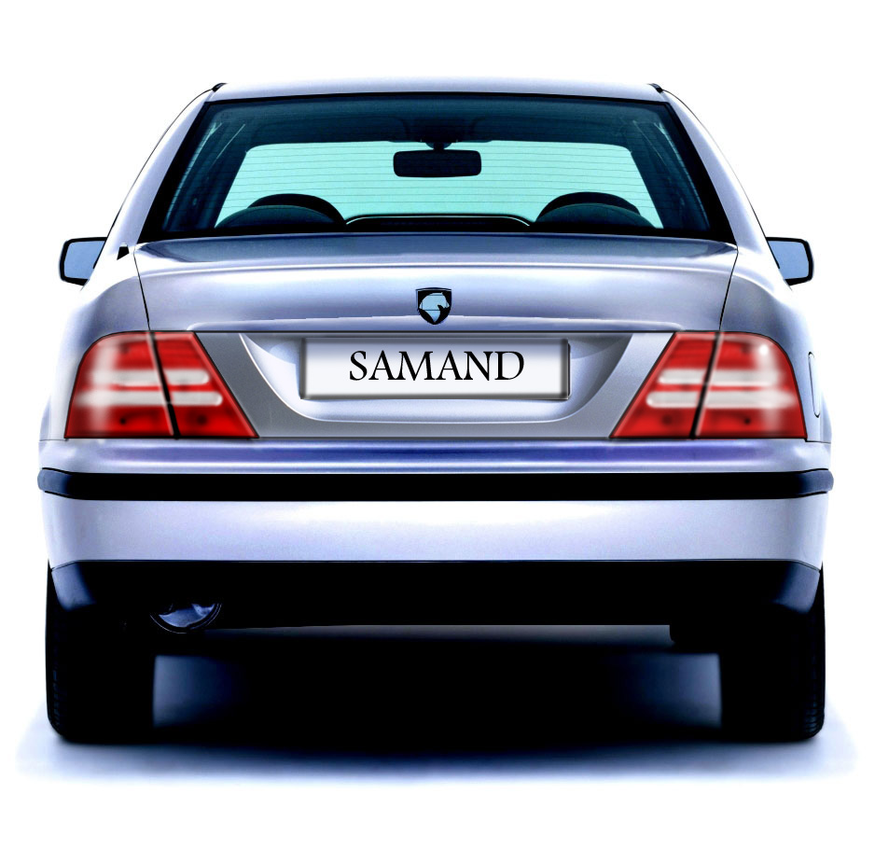

پروژه سمند بهينه

فهرست مطالب

1 بخش اول : کليات پروژه
1-1 معرفی پروژه و دامنه آن
1-2 اهداف و دلايل اجرای پروژه
1-3 مدت زمان اجرای پروژه

2 بخش دوم : مطالعه بازار
2-1 نتايج بدست آمده از مشتری ميانی و نهايی
2-2 جمع بندی مطالعات بازار

- بخش سوم:مشخصات فنی پروژه
3-1 مشخصات فنی و عمومی
3-2 ظرفيت مورد نظر
3-3 مکان اجرای پروژه

4 بخش چهارم : برآورد نيروی انسانی
4-1 برآورد نيروی انسانی
4-2 ساختار سازمانی پروژه

7 پيوست ها
پيوست 1-ليست کامل تغييرات سمند بهينه

1 بخش اول : کليات پروژه

1-1 معرفی پروژه و دامنه آن
خودرو سمند به عنوان يك محصول استراتژيك و ملي در بازار داخلي و خارجي مورد توجه فراوان قرار داشته و از اين رو روند بهبود و ارتقا و تنوع در آن، همواره مورد انتظار بوده است.
سمند بهينه مدل بهبود يافته خودروی سمند می باشد که در همان بخش قيمتی و کلاس ابعادی سمند (بخش M5 و کلاس D ) ارائه می گردد و در نظر است با استفاده از راهکارهای مختلف نسبت به اصلاح و ارتقاء سيستمهای مختلف خودرو سمند با هدف دستيابی به نمرات کيفی قابل قبول اقدام گردد.

1- 2 اهداف و دلايل اجرای پروژه
با توجه به تعاريف کلی شرکت در رابطه با:
1- حفظ و گسترش سهم ايران خودرو در بخش M5
2- حفظ قدرت رقابت پذيری خودروی سمند در بازار
3- بهبود مستمر محصولات ايران خودرو

پروژه سمند بهينه به منظور دستيابی به اهداف زير تعريف گرديده است:
-افزايش کيفيت خودرو و رفع ايرادات سمند
-افزايش ايمنی و امنيت خودروی سمند
-به روزآوری و استفاده از فن آوريهای جديد
-كاهش هزينه مشروط بر حفظ يا افزايش كيفيت
-كاهش وزن خودرو
-ايجاد تغييرات ظاهری و در نتيجه تنوع در محصول
-افزايش سهم بازار در محصولات کلاس E وD
-پاسخگويی به نيازهای صادراتی

1- 3 مدت زمان اجرای پروژه
بر اساس بررسيهاي به عمل آمده امكان انجام تغييرات اشاره شده در اين گزارش جهت ساخت سمند بهينه طي مدت 16 ماه ( از تاريخ1/03/86 الي 30/06/87) وجود دارد .

2 بخش دوم : مطالعه بازار

2-1 نتايج بدست آمده از مشتری ميانی و نهايی
به منظور حفظ وتوسعه سهم ايران خودرو در بازار داخلی و حضور در بازارهای خارجی مطالعات لازم صورت گرفته که در اينجا به نتايج کلی آن اشاره می گردد:
هدف اصلی پروژه بهبود کيفيت خودرو و رفع ايرادات و نواقص مطروحه سمند می باشد لذا با عنايت به اين هدف ,ايرادات مطرح شده از منابع مختلف (کيفيت –مشتری – صادرات ) مورد بررسی قرار گرفت .
در بخش کيفی ,هدف کاهش نمره منفی خودروی سمند بر گرفته از آديت طرح تفضيلی سازمان بازرسی وزارت صنايع (ايدرو ) می باشد با توجه به فعاليتهای در نظر گرفته شده کاهش 50 نمره منفی سمند پيش بينی می گردد.
علاوه بر مسائل مطرح شده در آديت خودرو در سطح کارخانه ,تعدادی از مشکلات بعد از کارکرد چند هزار کيلومتری خودرو نمايان می شود که اين نوع ايرادات توسط بخش های خدمات پس از فروش ,امداد خودرو و نيز نظر سنجی از مشتری گزارش می گردد .با توجه به فعاليتهای در نظر گرفته شده در اين بخش ,افزايش رضايت مشتری به حداقل 60% در خصوص آيتمهای خاص هدف پروژه می باشد.
باتوجه به اهميت بيش از پيش بحث صادرات و نيز ايمنی و امنيت خودروها ,برای ارتقاء محصول در اين زمينه ,فعاليتهايی تعريف شده است که با اجرای آنها به بخشی از نيازهای صادراتی پاسخ داده خواهد شد همچنِن با اجرای آيتمهای در نظر گرفته شده در بخش ايمنی و امنيت, تا حد زيادی دغدغه های شرکت و ارگان های مسئول بيرون شرکت در اين زمينه برطرف خواهد شد .

  - جمع بندی مطالعات بازار
با توجه به اينکه اين پروژه در راستای بهبود خودرو سمند (سمند معمولی و سمندlx )ميباشد تابع کليه مطالعات و پيش بينی های مربوط به مطالعات بازار محصول سمند خواهد بود.

3 بخش سوم:مشخصات فنی پروژه

3- 1 مشخصات فنی و عمومی خودروي سمند بهينه

بطور کلی سمند بهينه خودرويی است با مشخصات عمومی و فنی سمند که برای رسيدن به اهداف مورد نظر تغييرات و اصلاحاتی بر روی آن در نظر گرفته شده است حدود 50 مورد تغيير بر روی سمند دراين پروژه مد نظر است که شرح عمومی آن عبارت است از:

- NVH (کاهش سروصدا و نويز خودرو ): اصلاحات در مجموعه داشبورد ،اصلاح گيربکس ,شيشه بالابر ,طاقچه عقب

- کاهش نمره منفی:اصلاحات در قاب فرمان ,قفل ها , ميله جک درب موتور ,نوار دور درب ,آفتابگير ,لولای صندوق عقب , تنظيم دريچه هوا ,اصلاحات سپر و ...

- افزايش رضايت مشتری:کمک فنرها,بهبود سيستم تعويض دنده , دسته موتور,سيستم های صوتی ,دسته موتور, نازل آب پاش روی درب موتور,بخار زدايی و...

- درخواست های مديريت فروش: سيستم GPS ,چراغهای عقب ,جلو آمپر ,قالپاق ,تنوع پارچه تودوزی , قاب ستونها

- افزايش ايمنی و امنيت خودرو :ايمبولايزر ,ايربگ ,قفلهای ضد سرقت ,کليد فلاشر ,کمربند اِيمنی سه نقطه ای و ...

- ايجاد Source های جديد همراه با ارتقاء کيفيت :رينگ اسپرت جديد, سيستم HVAC جديد ,سيستم A/C LOOP جديد و ...

- رفع مشکلات مونتاژ و کاهش وزن: سينی زير موتور ,دسته سيم دو تکه ,زه های جانبی و ...

ليست کامل تغييرات ضميمه اين گزارش می باشد.

3- 2 ظرفيت مورد نظر پروژه :
بهبودهاي مورد نظر شامل طرحهايي است كه كليه مدلهاي سمند را شامل مي شود و در همان دسته بنديهاي محصولات جاري گنجانده خواهد شد.
به عبارت ديگر ظرفيت توليد سمند بهينه ,طبق برنامه توليد مجموعه مدلهاي سمند
مي باشد.

3- 3 مکان اجرای پروژه:
با توجه به استراتژی کلان شرکت مبنی بر استفاده حداکثر از امکانات و ظرفيت هاای موجود ,سمند بهينه نيز با استفاده از ظرفيتهای خطوط ,تکنولوژی و تجهيزات توليدی موجود در شرکت ,توليد خواهد شد و نياز به سرمايه گذاری خاصی در خطوط توليد وجود ندارد.

- بخش چهارم:نيروی انسانی

4-1 برآورد نيروی انسانی
يکی از عوامل تاثير گذار در هر پروژه يا فعاليت ,بکار گيری نيروی انسانی ماهر متناسب با اهداف پروژه می باشد در همين راستا برای رسيدن به اهداف موردنظر نسبت به برآورد نيروی انسانی لازم اقدام شده است :

رديف | سازمان | تعداد(نفر) | متوسط سهم نفرات از 16 ماه | نفر/ماه
1 | مدير پروژه | 2 | 16 | 16
2 | مرکز طراحی و توسعه محصول | 17 | 14 | 238
3 | مرکز مهندسی | 2 | 9 | 18
4 | معاونت کيفيت | 2 | 6 | 12
5 | سازمان فروش | 1 | 7 | 7
6 | معاونت توليد سواری سازی | 3 | 6 | 18
7 | سيستم جامع توليد | 1 | 7 | 7
8 | مرکز نظارت و برنامه ريزی پروژه ها | 1 | 14 | 14
جمع: |  |  |  | 330

4-2 ساختار سازمانی پروژه:
طبق ساختار سازمانی جديد مرکز طراحی و توسعه محصولات جديد ,مديراين پروژه تحت نظر مديريت طراحی و توسعه محصولات پلتفرم 405 ,فعاليت می کند.
مدير پروژه سمند بهينه در ساپکو نيز تحت نظر مديريت امور پروژه هاي تکوين ساپکو فعاليت مينمايد.

پيوست ها
پيوست 1 :- ليست تغييرات کامل سمند 86
 |  | نوع محصول سمند |  |  | گروه  طراحی | توضيح
رديف | فعاليت | LX | معمولي | EL
1 | رفع نواقص نقطه جوش‌ها |  |  |  | بدنه | کاهش نقطه جوشهای در معرض ديد و يا کاهش آنها
2 | Side Impact Beam |  |  |  | بدنه | استفاده از پروفيل جديد برای S-I-beam  جهت سبک سازی و کاهش قيمت
3 | Door Check  پلاستيكي |  |  |  | بدنه | استفاده از door check جديد برای کاهش سرو صدا
4 | مهار نمودن درهای جانبی با پين اضافی |  |  |  | بدنه | افزايش کيفيت و جلوگيری از افتادگی دربها
5 | كمربند سوم عقب  3 نقطه‌اي |  |  |  | بدنه | اضافه کردن نقطه سوم برای کمر بند عقب جهت ايمنی بيشتر
6 | لولاي جديد  صندوق عقب |  |  |  | بدنه | رفع مشکلات صندوق مرتبط با لولابا استفاده از لولای جديد
7 | حذف پوشش ورق |  |  |  | بدنه
8 | قفل بهينه دربها |  |  |  | بدنه | اصلاح طرح برای عملکرد بهتر و کاهش سر و صدا
9 | سيستم GPS |  |  |  | برق | استفاده از سيستم GPS برروی سمند
10 | ايموبلايزر |  |  |  | برق | اضافه کردن سيستم ايموبلايزر برای سمند
11 | جلو آمپر |  |  |  | برق | جلو آمپر با استايل جديد
12 | كليد فلاشر |  |  |  | برق | کليد فلاشر به رنگ قرمز
13 | تنوع سيستم صوتي |  |  |  | برق | تنوع سيستم صوتي
14 | شيشه بالابر اتوماتيک و آنتی تراپ |  |  |  | برق | با خاموش کردن خودرو وبسته شدن دربها  شيشه ها اتوماتيک بالا می رود
15 | دسته سیم دو تکه |  |  |  | برق | تقسيم دسته سيم اصلی به دو قسمت برای  کاهش وزن و مونتاژ راحتتر
16 | سيني زير موتور  GMT |  |  |  | پلتفرم مشترک | تغيير جنس زير موتور برای کاهش وزن
17 | ABS در دوگانه سوز |  |  | ▪ | پلتفرم مشترک
18 | رادياتور بهينه |  |  |  | پلتفرم مشترک | استفاده از رادياتور مناسب جهت صادرات

ليست کامل تغييرات سمند بهينه

 |  | نوع محصول سمند |  |  | گروه  طراحی | توضيح
رديف | فعاليت | LX | معمولي | EL
19 | بهبود نويز  گيربكس |  |  |  | پلتفرم مشترک | رفع سر و صدای گيربکس
20 | دسته موتور جديد |  |  |  | پلتفرم مشترک | کاهش نويز و افزايش کيفيت دسته موتور
21 | بهبودشيفتينگ دنده |  |  |  | پلتفرم مشترک | بهبود مشکل جازنی دنده ها
22 | رينگ اسپرت  ايرانی |  |  |  | پلتفرم مشترک | استفاده از رينگ آلمينيومی با استايل جديد و هزينه کمتر
23 | تاير ايراني |  |  |  | پلتفرم مشترک | کاهش هزينه
24 | زه های جانبی دربها |  |  |  | تزيينات | کاهش وزن - کاهش هزينه - سهولت مونتاژ- رفع ايراد
25 | اصلاح قاب زير فرمان |  |  |  | تزيينات | اصلاح قاب زير فرمان برای رفع ايراد برخورد با غربيلک
26 | اصلاح آفتابگير |  |  |  | تزيينات | رفع ايراد آديت
27 | پيچ تنظيم دريچه هواي روي داشبورد |  |  |  | تزيينات | اصلاح پيچ تنظيم دريچه هوا روی داشبورد
28 | درب جاسيگاري |  |  |  | تزيينات | سهولت بسته شدن درب و کاهش فلاش
29 | غربيلك فرمان مجهز به Airbag |  | Option |  | تزيينات | تعريف اير بگ در محصولات جاری
30 | شيشه بالابر |  |  |  | تزيينات | طرح جديد ريل پلاستيکی وحذف سرو صدا و سهولت حرکت
31 | تنوع پارچه‌ها و رنگ  تزئينات داخلي |  |  |  | تزيينات | استفاده از پارچه ها با طرحها و رنگهای جديد و متنوع
32 | چراغ عقب سمند |  |  |  | تزيينات | تغيير استايل (تغييرات کامل چراغ عقب +تتغيير قاب جانمره )
33 | رودري جديد |  |  |  | تزيينات | طرح جديد رودری با مونتاژ راحتتر ,سبک تر و ارزانتر
34 | تغيير مواد  قاب ستون‌ها |  |  |  | تزيينات | مونتاژ بهتر و کاهش قيمت با تغيير جنس و اصلاح طرح
35 | آينه با كاور 2 تكه |  |  |  | تزيينات | نصب قسمت رنگی آيينه در خط توليد
36 | جعبه كمك‌هاي اوليه |  | ▪ | ▪ | تزيينات | تغيير نوع و محل نصب

ليست کامل تغييرات سمند86

 |  | نوع محصول سمند |  |  | گروه  طراحی | توضيح
رديف | فعاليت | LX | معمولي | EL
37 | قالپاق |  |  |  | تزيينات | تغيير استايل
38 | مكانيزم قفل صندوق عقب |  |  |  | تزيينات | ضد سرقت-سهولت مونتاژ- کاهش قيمت
39 | قفل درها با براكت |  |  |  | تزيينات | جلوگيری از سرقت
40 | برچسب آينه بغل |  |  |  | تزيينات | اضافه کردن برچسب استاندارد جهت صادرات
41 | قاب ستون‌هاي با روكش مخمل |  |  |  | تزيينات | تغيير استايل
42 | طاقچه عقب |  |  |  | تزيينات | استفاده از فضای خالی طاقچه عقب ورفع سرو صدا
43 | سردسته دنده جديد |  |  |  | تزيينات | تغيير استايل
44 | پايه بدنه ای سپر جلو |  |  |  | تزيينات | رفع ايراد عدم هم سطحی
45 | نازل آب پاش درب موتور |  |  |  | تزيينات | رفع ايراد يخ زدگی- کاهش هزينه
46 | اصلاح نوار دور درب |  |  |  | تزيينات | رفع ايراد چروک نوار دور درب
47 | پنل جديد داشبورد (جلو داشبورد ) |  |  |  | تزيينات | طرح جديد پنل جلو داشبورد با در نظر گرفتن A/C پنل جديد , کليد های جديد , جا نمايی GPS
48 | بخار زدايي شيشه جلو |  |  |  | ن -سایر | رفع مشکل بخار گرفتگی شيشه جلو
49 | HVAC پارس كارآفرين |  |  |  | ن -سایر | استفاده از سيستم جديد سوخت رسانی
50 | EMSزیمنس+Return Less |  |  | ▪ | ن -سایر | کاهش آلودگی
51 | كمك فنر منوتيوب |  | ▪ |  | ن -سایر | استفاده از کمک فنرهای نسل جديد
52 | A/C LOOP سردساز خودرو |  |  |  | ن -سایر | کاهش هزينه - افزايش کارايی سيستم
53 | NVH |  |  |  | ن -سایر | رفع مشکل سر و صدای داخل اتاق(داشبورد-قاب ستون )

ليست کامل تغييرات سمند بهينه

